Puerto Colombia, XX-XX 2025

**Asunto:** Carta de compromiso Investigador Principal – **“TERCERA CONVOCATORIA INTERNA DE ALISTAMIENTO TECNOLÓGICO DE RESULTADOS DE I+D+í PARA EL FORTALECIMIENTO DE LA INVESTIGACIÓN E INNOVACIÓN DE LA UNIVERSIDAD DEL ATLÁNTICO -2025”**

Estimados,

**Vicerrectoría de Investigaciones, Extensión y Proyección Social**

Universidad del Atlántico

Cordial saludo,

Por medio del presente mi persona XXXXXXXXXXXXXX, identificado con cedula de ciudadanía número XXXXXXXXX, quien funge como Investigador (escribir categoría del investigador) adscrito al grupo de investigación XXXXXX asociado a la facultad de XXXXXXXXXXX; me comprometo a dar correcto seguimiento y cumplimiento a los compromisos adquiridos a partir de la participación en la “TERCERA CONVOCATORIA INTERNA DE ALISTAMIENTO TECNOLÓGICO DE RESULTADOS DE I+D+í PARA EL FORTALECIMIENTO DE LA INVESTIGACIÓN E INNOVACIÓN DE LA UNIVERSIDAD DEL ATLÁNTICO -2025” del proyecto titulado XXXXXXXXX.

Atentamente,

Firma

Nombre

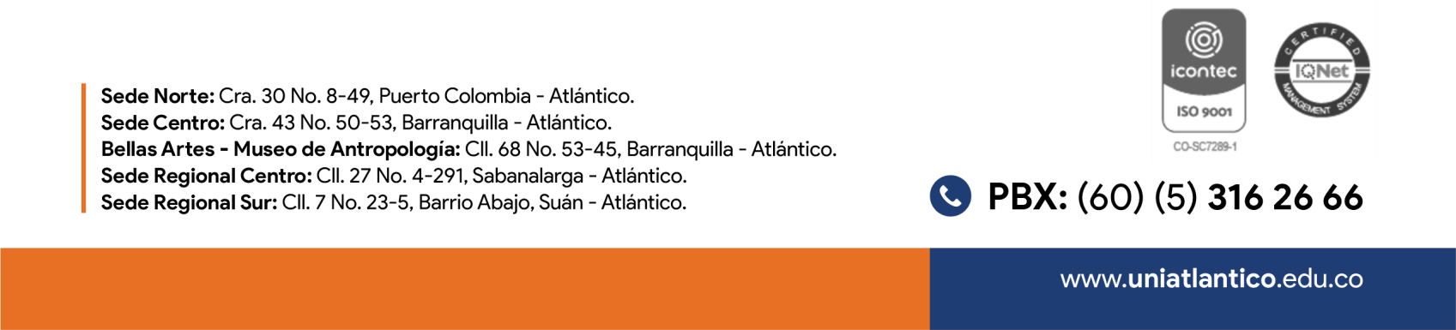Cedula